Beati Eliseo Garcia e Alessandro Planas Sauri
Salesiani, martiri Ricorrenza: 19 novembre
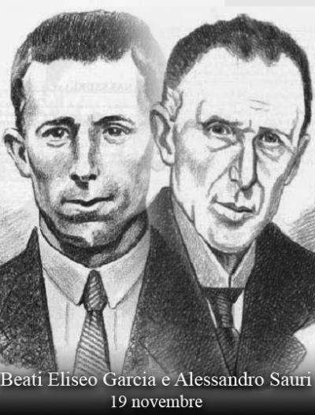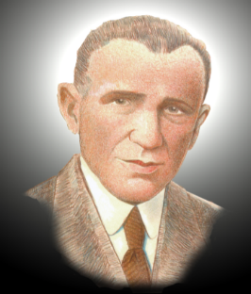
Alejandro Planas Sauri sordo e martire della rivoluzione spagnola.
Alessandro nacque a Mataò vicino Barcellona il 31 ottobre 1878. Voleva consacrarsi a Dio nella vita religiosa. Tuttavia non poté divenire salesiano per une grave impedimento: era sordo e il "Sord", in catalano, diventò un nomignolo affettuoso con cui era conosciuto.
I Salesiani furono la sua famiglia, lavorò con loro come laico e si distinse per pietà e attaccamento alla congregazione.
Passò quaranta anni nella casa di Sant Vcent dels Horts a Barcellona, dove era molto apprezzato e rispettato. Faceva il custode della casa di noviziato e il catechismo ai bambini. Abile scultore, possedeva una cultura e una vita religiosa molto profonde.
Pensò che rimanendo nel collegio, dopo l'espulsione dei ragazzi e dei salesiani, non gli sarebbe potuto capitare niente, ma la visita che gli fece Don Eliseo Garcia fu il pretesto per eliminarlo. I miliziani li fermarono tutti e due e il loro passato da religiosi fu ragione sufficiente perché fossero fucilati, nel villaggio di Garraf nel territorio di Valencia.
Era il 19 novembre 1936.
Don Eliseo Garcia e Alessandro Planas Sauri furono beatificati da San Giovanni Paolo II, l'11 marzo 2001.
P. Vincenzo Di Blasio

